INSTITUTO FEDERAL DE EDUCAÇÃO CIÊNCIA E TECNOLOGIA

DE MINAS GERAIS - CAMPUS RIBEIRÃO DAS NEVES

TÉCNICO EM INFORMÁTICA INTEGRADO AO ENSINO MÉDIO

Victor Hugo Ramos Pereira Barbosa

A HISTÓRIA E EVOLUÇÃO DOS COMPUTADORES

VICTOR HUGO RAMOS PEREIRA BARBOSA

**A HISTÓRIA E EVOLUÇÃO DOS COMPUTADORES**

SUMÁRIO

1 INTRODUÇÃO…….………….….……..….………..……..……..….….…………..01

2 HISTÓRIA DOS COMPUTADORES…..……………………………………………02

3 EVOLUÇÃO DOS COMPUTADORES…………………….……………………….04

3.1 Primeira Geração……………………………………………………………...………05

3.2 Segunda Geração……………………………………………………………...………06

3.3 Terceira Geração……………………………………………………………...………07

3.4 Quarta Geração……………………………………………………………...………..08

INTRODUÇÃO

A evolução dos computadores acompanhou a evolução da sociedade durante os séculos XX e XXI. Entretanto, a história do computador não teve início apenas na modernidade.

Lembre-se que os computadores são aparelhos eletrônicos que recebem, armazenam e produzem informações de maneira automática.

Eles fazem parte do nosso cotidiano, sendo cada vez maior o número de computadores usados no mundo.

HISTÓRIA DOS COMPUTADORES

A palavra “computador” vem do verbo “computar” que, por sua vez, significa “calcular”. Sendo assim, podemos pensar que a criação de computadores começa na idade antiga, já que a relação de contar já intrigava os homens.

Dessa forma, uma das primeiras máquinas de computar foi o “ábaco”, instrumento mecânico de origem chinesa criado no século V a.C.

Assim, ele é considerado o “primeiro computador”, uma espécie de calculadora que realizava operações algébricas.

No século XVII, o matemático escocês John Napier foi um dos responsáveis pela invenção da "régua de cálculo". Trata-se do primeiro instrumento analógico de contagem capaz de efetuar cálculos logaritmos. Essa invenção foi considerada a mãe das calculadoras modernas.

Por volta de 1640, o matemático francês Pascal inventou a primeira máquina de calcular automática. Essa máquina foi sendo aperfeiçoada nas décadas seguintes até chegar no conceito que conhecemos hoje.

A primeira calculadora de bolso capaz de efetuar os quatro principais cálculos matemáticos, foi criada por Gottfried Wilhelm Leibniz.

Esse matemático alemão desenvolveu o primeiro sistema de numeração binário moderno que ficou conhecido com "Roda de Leibniz".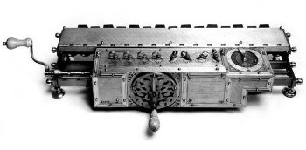

A primeira máquina mecânica programável foi introduzida pelo matemático francês Joseph-Marie Jacquard. Tratava-se de um tipo de tear capaz de controlar a confecção dos tecidos através de cartões perfurados.

George Boole (1815-1864) foi um dos fundadores da lógica matemática. Essa nova área da matemática, se tornou uma poderosa ferramenta no projeto e estudo de circuitos eletrônicos e arquitetura de computadores.

Já no século XIX, o matemático inglês Charles Babbage criou uma máquina analítica que, a grosso modo, é comparada com o computador atual com memória e programas.

Através dessa invenção, alguns estudiosos o consideram o “Pai da Informática”.

Assim, as máquinas de computar foram cada vez mais incluindo a variedade de cálculos matemáticos (adição, subtração, divisão, multiplicação, raiz quadrada, logaritmos, etc).

EVOLUÇÃO DOS COMPUTADORES

O computador, tal qual conhecemos hoje, passou por diversas transformações e foi se aperfeiçoando ao longo do tempo, acompanhando o avanço das áreas da matemática, engenharia e eletrônica. É por isso que não existe somente um inventor.

De acordo com os sistemas e ferramentas utilizados, a história da computação está dividida em quatro períodos.

### 

### 

### 

### 

### 

### 

### 

### 

### 

### 

### 

### 

### 

### 

### 

### 

### 

### 

### 

### 

### 

### 

### **Primeira Geração (1951-1959)**

Os computadores de primeira geração funcionavam por meio de circuitos e válvulas eletrônicas. Possuíam o uso restrito, além de serem imensos e consumirem muita energia.

Um exemplo é o ENIAC (*Eletronic* *Numerical* *Integrator* *and* *Computer*) que consumia cerca de 200 quilowatts e possuía 19.000 válvulas.

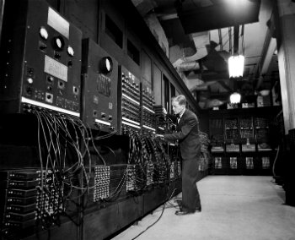

ENIAC (*Electronic* *Numerical* *Integrator* *and* *Computer*)

### 

### 

### 

### 

### 

### 

### 

### 

### **Segunda Geração (1959-1965)**

Ainda com dimensões muito grandes, os computadores da segunda geração funcionavam por meio de transistores, os quais substituíram as válvulas que eram maiores e mais lentas. Nesse período já começam a se espalhar o uso comercial.

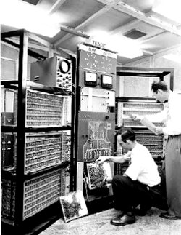

Computador da segunda geração com transistores

### 

### 

### 

### 

### 

### 

### 

### 

### 

### 

### 

### 

### 

### 

### **Terceira Geração (1965-1975)**

Os computadores da terceira geração funcionavam por circuitos integrados. Esses substituíram os transistores e já apresentavam uma dimensão menor e maior capacidade de processamento.Foi nesse período que os chips foram criados e a utilização de computadores pessoais começou.

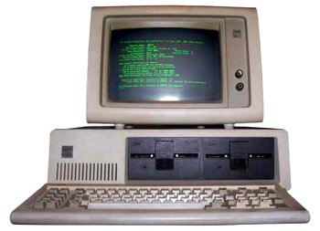

Computador da terceira geração com circuitos integrados

### **Quarta Geração (1975-até os dias atuais)**

Com o desenvolvimento da tecnologia da informação, os computadores diminuem de tamanho, aumentam a velocidade e capacidade de processamento de dados. São incluídos os microprocessadores com gasto cada vez menor de energia.

Nesse período, mais precisamente a partir da década de 90, há uma grande expansão dos computadores pessoais.

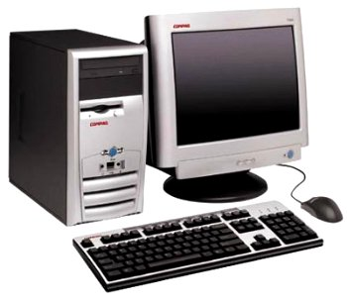

computador da quarta geração

Além disso, surgem os softwares integrados e a partir da virada do milênio, começam a surgir os computadores de mão. Ou seja, os smartphones, iPod, iPad e tablets, que incluem conexão móvel com navegação na web.